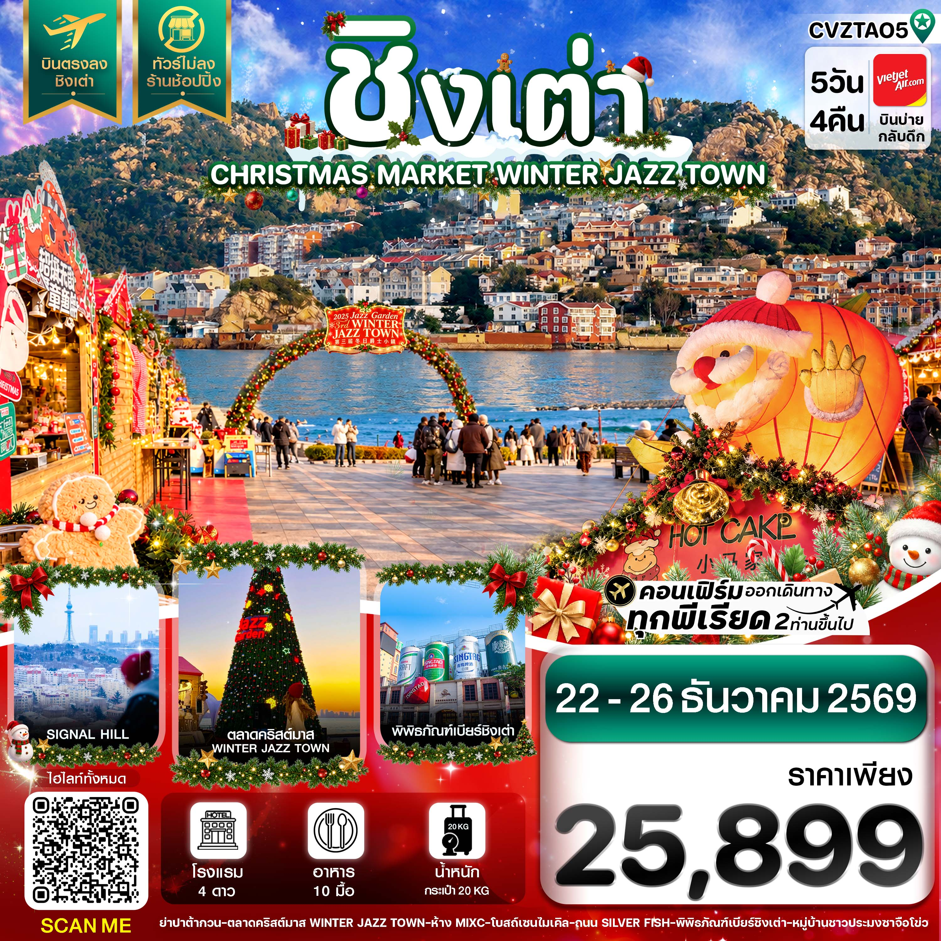
✅รับลมหนาว จิบเบียร์เย็นๆริมทะเลชิงเต่า
✅เช็คอินตลาดคริสต์มาส WINTER JAZZ TOWN 2026
✅ชมความงามของ ซาจื่อโข่ว ได้รับฉายาว่า "อิตาลีแห่งเมืองจีน"
✅เข้าชมพิพิธภัณฑ์แหล่งกำเนิดเบียร์ชื่อดังของจีนกว่าร้อยปี พิเศษชิมเบียร์ฟรีท่านละ 1 แก้ว
✅ถ่ายรูปจุดชมวิวมุมสูงบนเขาเสี่ยวอวี๋ซาน
✅ชมแสงไฟยามค่ำคืน NO.2 BATHING BEACH ชายหาดริมทะเลชื่อดังที่
✅ช้อปปิ้งและลิ้มลองขนมแสนอร่อยบนถนนสุดชิค SILVER FISH
✅ชมวิวเมืองชิงเต่า ณ จุดชมวิว SIGNAL HILL
✅แถมฟรีกระเป๋าผ้าลดโลกร้อน ท่านละ 1 ใบ

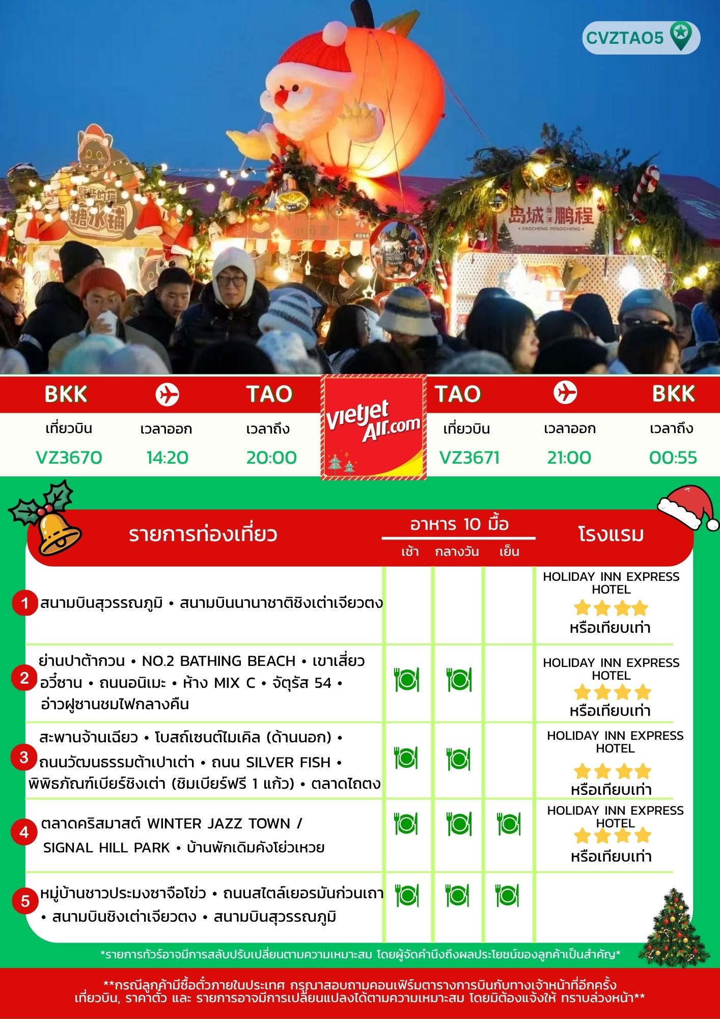

วันแรก สนามบินสุวรรณภูมิ - สนามบินนานาชาติชิงเต่าเจียวตง - เข้าโรงแรม
11.30 น. คณะพร้อมกัน ณ สนามบินสุวรรณภูมิ ชั้น 4 เคาน์เตอร์ สายการบิน VIETJET AIR เจ้าหน้าที่ของบริษัทฯ คอยอำนวยความสะดวกให้แก่ท่านก่อนเดินทางขึ้นเครื่อง
14.20 น. นำท่านเหินฟ้าสู่ เมืองชิงเต่า โดย เที่ยวบินที่ VZ3718 (ไม่มีบริการอาหารบนเครื่อง)
20.00 น. เดินทางถึงเมืองชิงเต่า สนามบินนานาชาติชิงเต่าเจียวตง หลังผ่านพิธีการตรวจคนเข้าเมืองเรียบร้อยแล้ว
นำท่านเดินทางเข้าที่พัก HOLIDAY INN EXPRESS HOTEL 4 ดาว หรือเทียบเท่า
วันสอง ย่านปาต้ากวน - NO.2 BATHING BEACH - เขาเสี่ยวอวี๋ซาน - ถนนอนิเมะ - ห้าง MIXC - จัตุรัส 54 - อ่าวฝูซานชมไฟกลางคืน
เช้า รับประทานเช้า ณ ห้องอาหารของโรงแรม (1)
นำท่านไป ย่านปาต้ากวน หนึ่งในสถานที่ท่องเที่ยวเชิงประวัติศาสตร์และสถาปัตยกรรม โดดเด่นด้วยการเป็นย่านคฤหาสน์และวิลล่าตากอากาศโบราณสไตล์นานาชาติ โอบล้อมด้วยถนน 10 สายที่ปลูกต้นไม้สายพันธุ์แตกต่างกันไปในแต่ละเส้นทาง จนได้รับขนานนามว่าพิพิธภัณฑ์สถาปัตยกรรมนานาชาติ
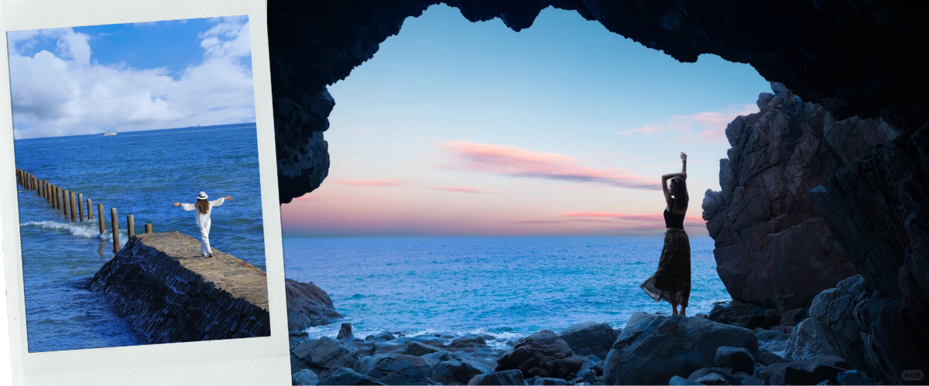
ชมแสงไฟยามค่ำคืน NO.2 BATHING BEACH ชายหาดริมทะเลชื่อดังที่ตั้งอยู่ติดกับย่านคฤหาสน์โบราณแปดด่านถ่ายภาพกับแนวโขดหินธรรมชาติ และชมวิวทิวทัศน์ของ คฤหาสน์ฮวาฉือโหลว สไตล์ยุโรปที่ตั้งเด่นเป็นสง่าริมชายฝั่ง มอบความรู้สึกผ่อนคลายและประทับใจกับความงดงามคลาสสิกของเมืองชิงเต่า
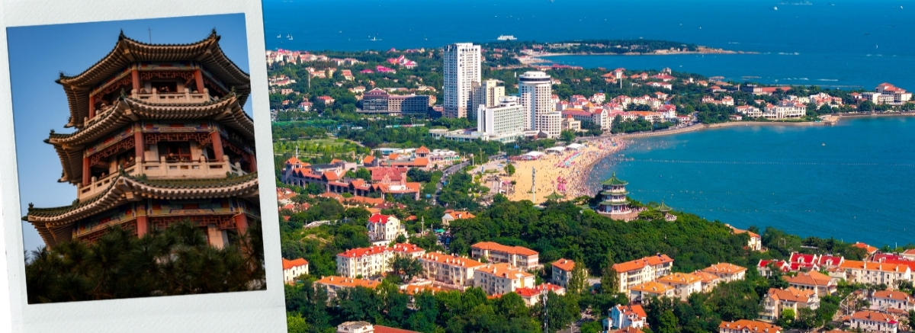
นำท่านไป เขาเสี่ยวอวี๋ซาน จุดชมวิวมุมสูงที่สวยงามและมีชื่อเสียงเป็นอันดับต้นๆ ของเมืองชิงเต่า โดดเด่นด้วยหอชมวิวแปดเหลี่ยม ลั่นเฉาเกอ ที่ตั้งอยู่บนยอดเขา สามารถมองเห็นทัศนียภาพของเมืองเก่า ชายหาดและโค้งอ่าวทะเลได้อย่างสวยงามแบบ 360 องศา

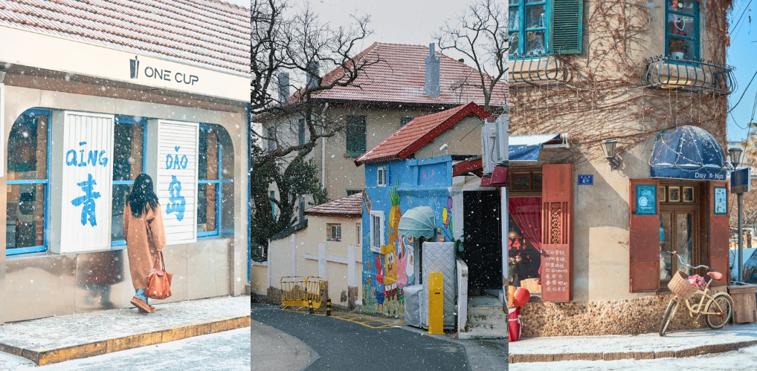
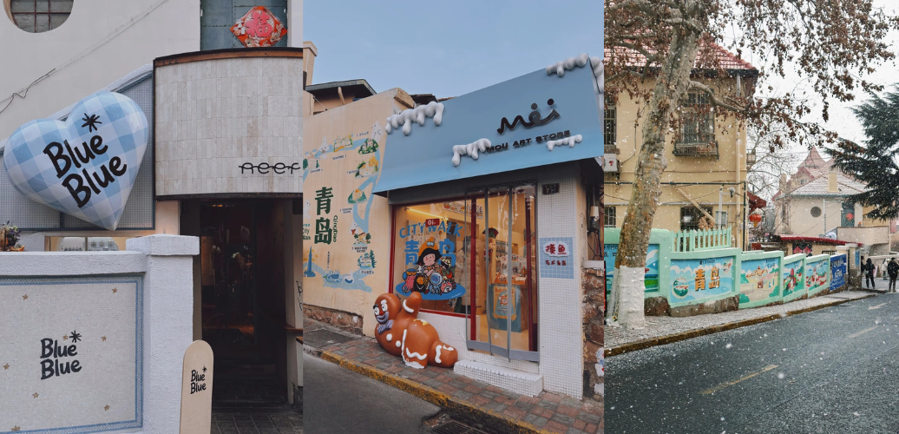
ไปยัง ถนนอนิเมะหลงเจียงลู่ ถนนสายสั้นๆ บนเนินเขาเลียบย่านสถาปัตยกรรมยุโรปโบราณ ที่นำเอา "งานสตรีทอาร์ตและภาพวาดบนกำแพงสไตล์อนิเมะ/การ์ตูนญี่ปุ่น" มาเนรมิตให้ตัวถนนสดใสมีชีวิตชีวา โดยเฉพาะผลงานวาดจากอนิเมะเรื่องดังของ Studio Ghibli (เช่น Spirited Away, My Neighbor Totoro, Kiki's Delivery Service) ผสมผสานกับร้านกาแฟเก๋ๆ คาเฟ่ย้อนยุค และร้านขายของที่ระลึกแฮนด์เมด กลายเป็นพิกัดยอดฮิตอันดับ 1 สำหรับสายถ่ายรูป วัยรุ่น และคนรักการ์ตูนเมื่อมาเยือนชิงเต่า
เที่ยง บริการอาหารกลางวัน ณ ภัตตาคาร (2)
จากนั้นไป ห้าง MIX C เป็นศูนย์รวมแบรนด์แฟชั่นระดับโลก เสื้อผ้าแบรนด์ดัง เครื่องสำอาง และไลฟ์สไตล์ครบครัน ภายในมีโซนร้านอาหาร คาเฟ่ และร้านอาหารท้องถิ่นชื่อดังรวมอยู่เพียบ ตั้งแต่สตรีทฟู้ดพรีเมียม อาหารซานตงต้นตำรับ ไปจนถึงร้านอาหารนานาชาติ

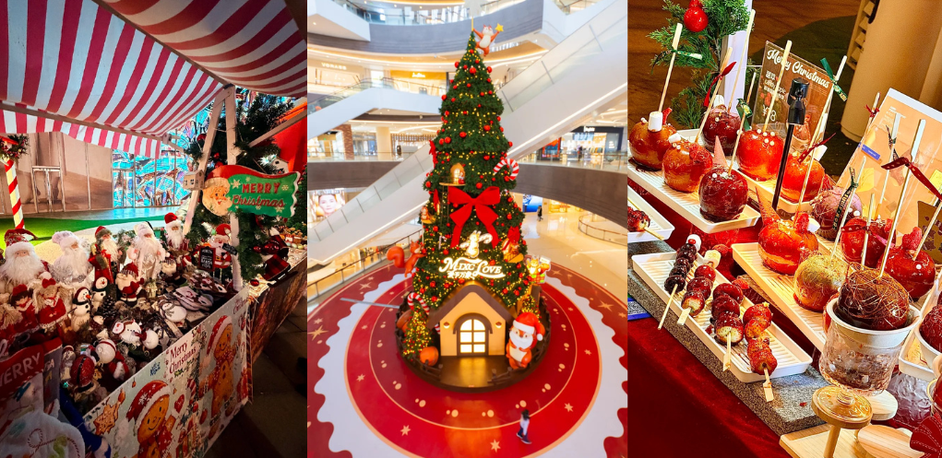
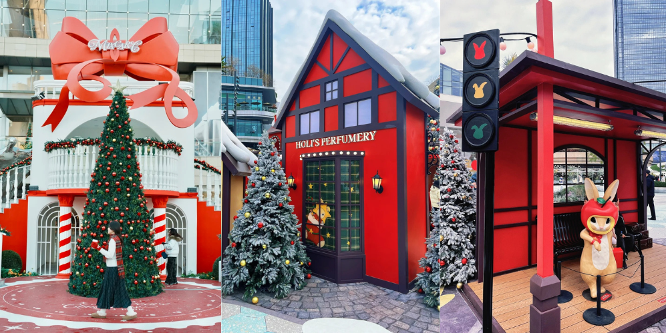
เดินทางต่อไปยัง จุดชมวิวอ่าวฝูซาน ศูนย์กลางย่านธุรกิจและสถาปัตยกรรมยุคใหม่เป็นที่ตั้งของ ศูนย์การแล่นเรือใบโอลิมปิก และ จัตุรัส 54 จัตุรัสประวัติศาสตร์แห่งความภาคภูมิใจใจกลางย่านธุรกิจริมอ่าวฝูซาน จัตุรัสแห่งนี้สร้างขึ้นเพื่อรำลึกถึง ขบวนการ 4 พฤษภาคม ค.ศ. 1919 ซึ่งเป็นเหตุการณ์ประวัติศาสตร์ครั้งสำคัญทางการเมืองและนักศึกษาจีนที่เริ่มต้นขึ้นที่เมืองชิงเต่าประติมากรรมเหล็กกลมขดเกลียวสีแดงสดขนาดใหญ่ความสูง 30 เมตร ชื่อว่า ลมเดือนพฤษภาคม ซึ่งกลายเป็นภาพจำสัญลักษณ์เมืองใหม่ชิงเต่าที่คู่กับสะพานจั้นเฉียวของเมืองเก่า

อิสระอาหารเย็น ตามอัธยาศัยเพื่อความสะดวกในการท่องเที่ยว
นำท่านเดินทางเข้าที่พัก HOLIDAY INN EXPRESS HOTEL 4 ดาวหรือเทียบเท่า
วันสาม สะพานจ้านเฉียว - โบสถ์เซนต์ไมเคิลด้านนอก - ถนนวัฒนธรรมต้าเปาเต่า - ถนน SILVER FISH – พิพิธภัณฑ์เบียร์ชิงเต่า (ชิมเบียร์ฟรี 1 แก้ว) - ตลาดไถตง
เช้า รับประทานเช้า ณ ห้องอาหารของโรงแรม (3)
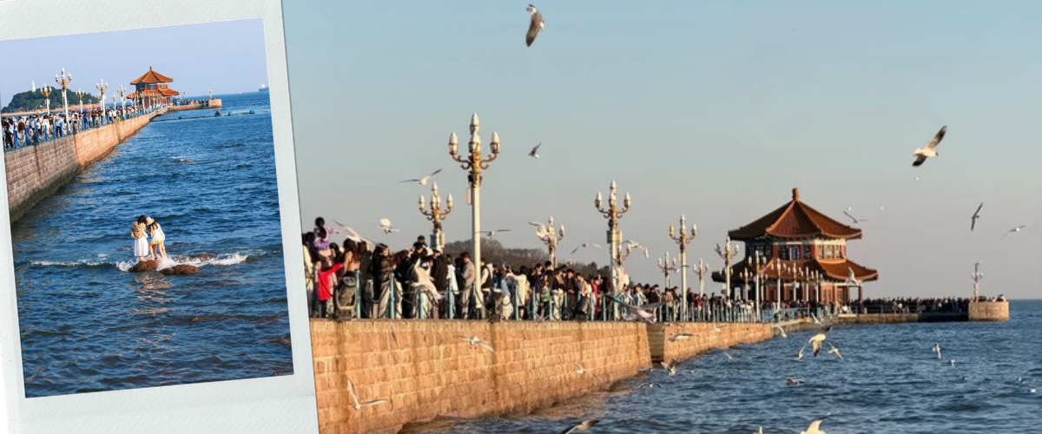
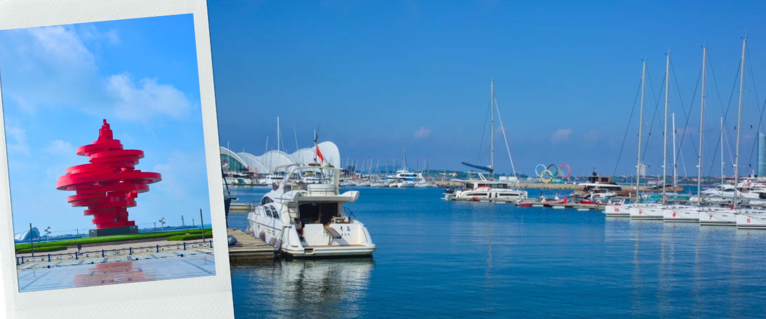
นำท่านไป สะพานจ้านเฉียว สะพานหินโบราณที่ประทับอยู่บนโลโก้เบียร์ชิงเต่าอันเลื่องชื่อ ตื่นตาตื่นใจไปกับตัวสะพานความยาว 440 เมตร ที่ทอดตัวแหวกผืนน้ำทะเลลงสู่ใจกลางท้องทะเลโป๋ไห่ ชมความอลังการของ ศาลาเกยหลานเก๋อ สถาปัตยกรรมแปดเหลี่ยมโบราณปลายสะพาน พร้อมเก็บภาพความประทับใจคู่กับทัศนียภาพเส้นขอบฟ้าและตึกยุโรปโบราณริมชายฝั่ง
ไปยัง โบสถ์ ST.MACHAEL’S CATHEDRAL หนึ่งในสถาปัตยกรรมคลาสสิกทรงคุณค่าระดับสัญลักษณ์ประจำเมืองชิงเต่า โบสถ์แห่งนี้ก่อสร้างขึ้นในปี ค.ศ. 1934 โดย
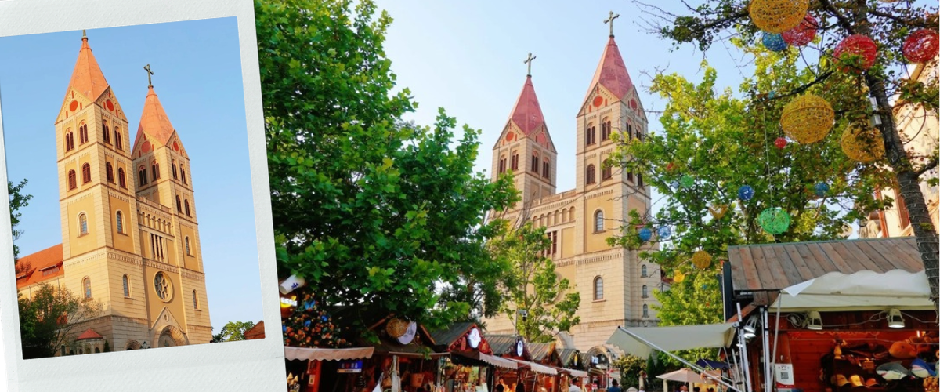
สถาปนิกชาวเยอรมัน โดดเด่นด้วยสถาปัตยกรรมสไตล์นีโอ-โรมาเนสก์ผสมผสานโกธิก ตัวอาคารสร้างด้วยหินแกรนิตสีครีม พร้อมหอคอยคู่ยอดแหลมสูงตระหง่านถึง 56 เมตร ประดับด้วยกางเขนเหล็กคู่ และกระจกสี ตั้งตระหง่านอย่างสง่างามบนเนินเขาใจกลางย่านเมืองเก่า
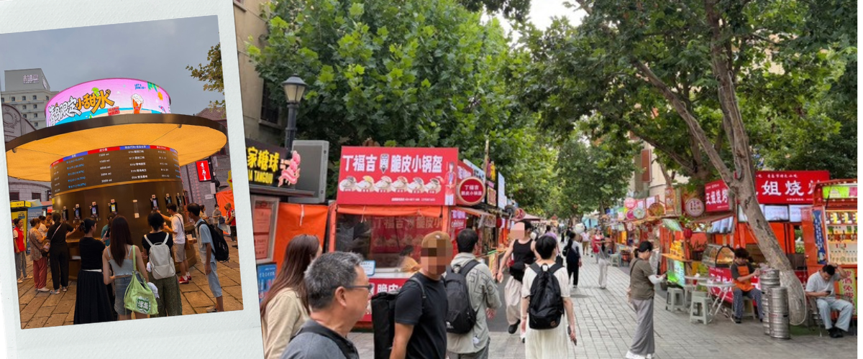
จากนั้นไปยัง ถนนวัฒนธรรมต้าเปาเต่า ศูนย์กลางวัฒนธรรมและสถาปัตยกรรมหลี่หยวน ผสมผสานระหว่างสไตล์จีนดั้งเดิมและสถาปัตยกรรมยุโรปอันเป็นเอกลักษณ์เฉพาะตัวของเมืองชิงเต่ากลุ่มอาคารโบราณที่ได้รับการฟื้นฟูเป็นย่านท่องเที่ยวร่วมสมัย เดินเล่นถ่ายภาพเช็คอินตามตรอกซอกซอยสุดเก๋ จิบเครื่องดื่มในคาเฟ่สุดชิค ลิ้มลองอาหารท้องถิ่น และ สัมผัสกลิ่นอายย่านเมืองเก่า
เที่ยง บริการอาหารกลางวัน ณ ภัตตาคาร (4)
ไปต่อยัง ถนนปลาเงิน SILVER FISH เป็นตรอกประวัติศาสตร์ความยาวประมาณ 255 เมตรที่ได้รับการฟื้นฟูจนกลายเป็นย่านสุดฮิปและเป็นจุดเช็กอินยอดฮิตสำหรับสายคาเฟ่ สายอาร์ต และวัยรุ่นในเมืองชิงเต่า มีร้านกาแฟชั้นนำ เช่น Manner Coffee, M Stand, Fufuland รวมไปถึงร้านชาและร้านขนมหวานสุดเก๋ตลอดสองข้างทาง

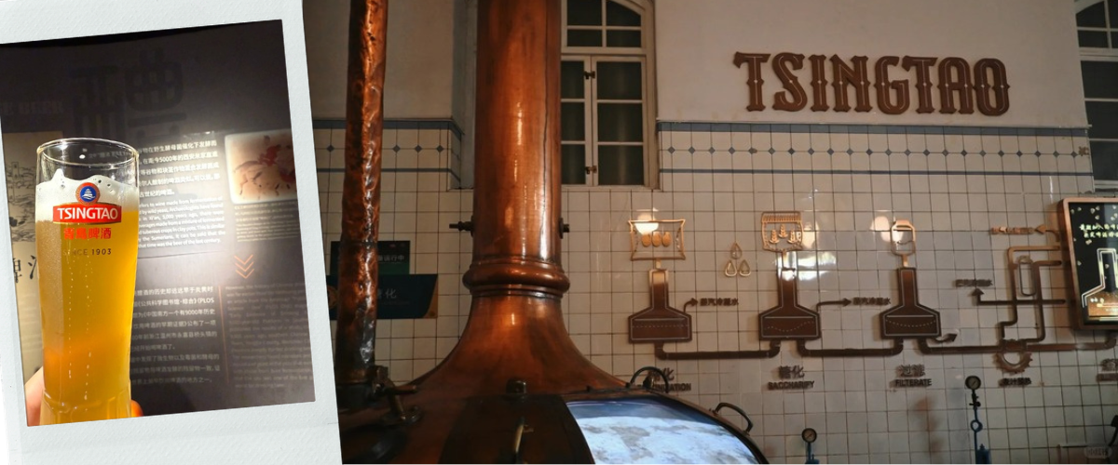
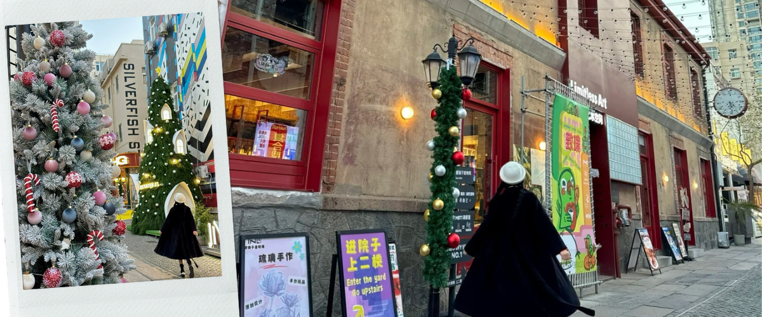
จากนั้นชม พิพิธภัณฑ์เบียร์ (ฟรีชิมเบียร์ 1 แก้ว) โรงต้มเบียร์ดั้งเดิมสไตล์เยอรมันที่มีประวัติศาสตร์ยาวนานกว่า 120 ปี ตื่นตาตื่นใจไปกับเรื่องราวต้นกำเนิดเบียร์ชื่อดังระดับโลก ชมอุปกรณ์การต้มเบียร์โบราณ สายการผลิตเบียร์อันทันสมัย และสถาปัตยกรรมอาคารอิฐแดงสุดคลาสสิก ลิ้มลองรสชาติเบียร์สดใหม่ต้นตำรับเสิร์ฟคู่กับถั่วอบรสเบียร์แสนอร่อย และหากมีเวลาสามารถแวะถ่ายรูป ถนนเบียร์ชิงเต่า ตัวถนนทอดยาวประดับประดาด้วยไฟนีออนธีมเบียร์ ประติมากรรมแก้วเบียร์ขนาดยักษ์ และร้านอาหารซีฟู้ดสไตล์ซานตงนับร้อยร้าน กลายเป็นจุดศูนย์รวมความบันเทิงยามค่ำคืนที่ทั้งนักท่องเที่ยวและคนท้องถิ่นมารวมตัวกันจิบเบียร์สดฉ่ำๆ คู่กับอาหารทะเลสดใหม่

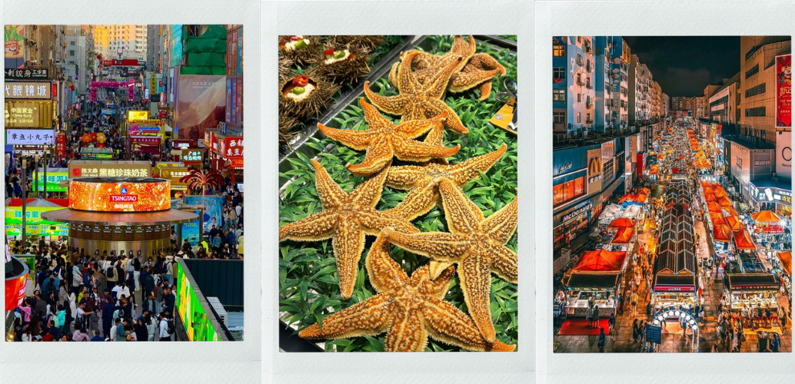
พาท่านไป ถนนคนเดินไท่ตง ถนนคนเดินแห่งนี้คือการเป็นศูนย์กลางย่านการค้าที่มีประวัติศาสตร์ยาวนานกว่า 100 ปี ปัจจุบันถูกพัฒนาให้มีความทันสมัยตระการตา สวรรค์ของนักชิมเพราะเป็นแหล่งรวมสตรีทฟู้ดรสเด็ดนับร้อยร้าน ทั้งอาหารทะเลปิ้งย่างสไตล์ชิงเต่า ขนมโบราณ ของกินเล่นยอดฮิต ห้างสรรพสินค้า ร้านค้าแบรนด์เนม และแน่นอนว่าสามารถหาดื่มเบียร์สดได้ที่ ตู้กดเบียร์สดชิงเต่า สุดฮิต มอบสัมผัสรสชาติความสด รสนุ่ม ละมุน ฟองนุ่มละเอียด และความเย็นฉ่ำ ใจกลางถนนคนเดินชื่อดังใครมาแล้วไม่ได้ลองกดถือว่ามาไม่ถึง
อิสระอาหารเย็น ตามอัธยาศัยเพื่อความสะดวกในการท่องเที่ยว
นำท่านเดินทางเข้าที่พัก HOLIDAY INN EXPRESS HOTEL 4 ดาวหรือเทียบเท่า
วันสี่ ตลาดคริสต์มาส WINTER JAZZ TOWN – SIGNAL HILL PARK - บ้านพักเดิมคังโย่วเหวย
เช้า รับประทานเช้า ณ ห้องอาหารของโรงแรม (5)
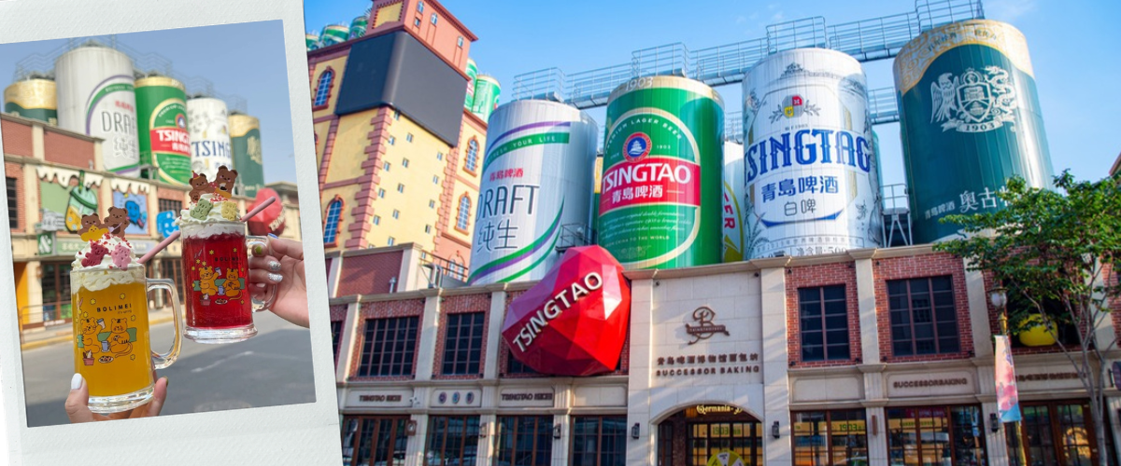
นำท่านไป ตลาดคริสต์มาส WINTER JAZZ TOWN ดื่มด่ำเทศกาลคริสต์มาสริมทะเลสัมผัสบรรยากาศยุโรปฤดูหนาวกลางเมืองชิงเต่า เนรมิตพื้นที่ริมชายหาดบนเกาะเสี่ยวชิงเต่าและถนนคินหยูให้กลายเป็นเมืองเทพนิยาย ตระการตาด้วยต้นคริสต์มาสขนาดใหญ่ แสงไฟวิบวับ และกลิ่นอายความอบอุ่น เคล้าเสียงดนตรีแจ๊สสดริมทะเล ให้ท่านได้เดินเล่นถ่ายภาพมุมสวยๆ เลือกชิมไวน์ร้อน และของอร่อยประจำเทศกาลท่ามกลางบรรยากาศสไตล์ยุโรปอันแสนประทับใจ

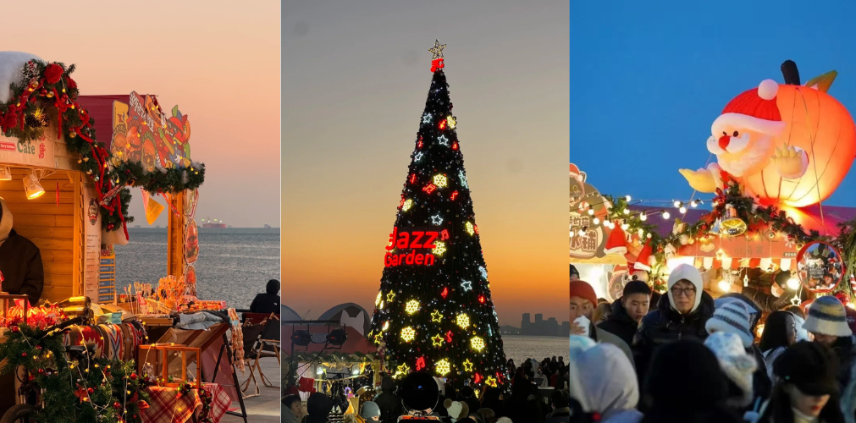
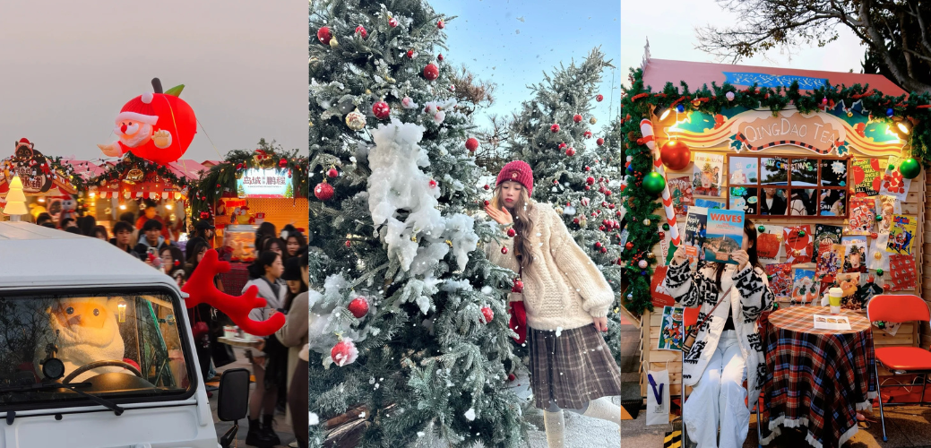
หมายเหตุ : เนื่องจากเป็นเทศกาลที่มีคนสนใจเป็นจำนวนมาก หากมีการยกเลิกเทศกาล หรือ เหตุสุดวิสัยอื่นๆทุกกรณีที่ไม่สามารถพาท่านไปเทศกาลดังกล่าวได้ ทางบริษัทขอสงวนสิทธิ ปรับโปรแกรมไปสถานที่ที่จัดงานคริสต์มาสอื่น หรือ สถานที่ท่องเที่ยวอื่นแทน
เที่ยง บริการอาหารกลางวัน ณ ภัตตาคาร (6)
จากนั้นไป จุดชมวิว SIGNAL HILL PARK ขึ้นสู่ยอดเขาซิกแนลฮิลล์ จุดชมวิวที่ดีที่สุดใจกลางเมืองเก่าชิงเต่า สัมผัสความประทับใจกับภาพทัศนียภาพอันเป็นเอกลักษณ์ของบ้านเรือนหลังคาสีแดงสไตล์ยุโรปที่ตัดกับน้ำทะเลสีครามของอ่าวชิงเต่า ชมความอลังการจากหอชมวิวหมุน 360 องศา เก็บภาพความประทับใจและซึมซับบรรยากาศความโรแมนติกของเมืองท่าประวัติศาสตร์แห่งนี้

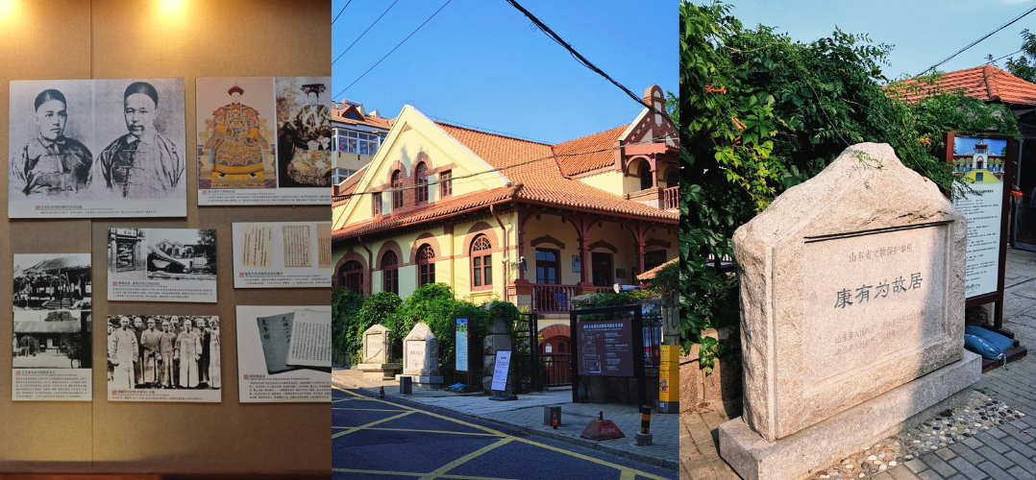
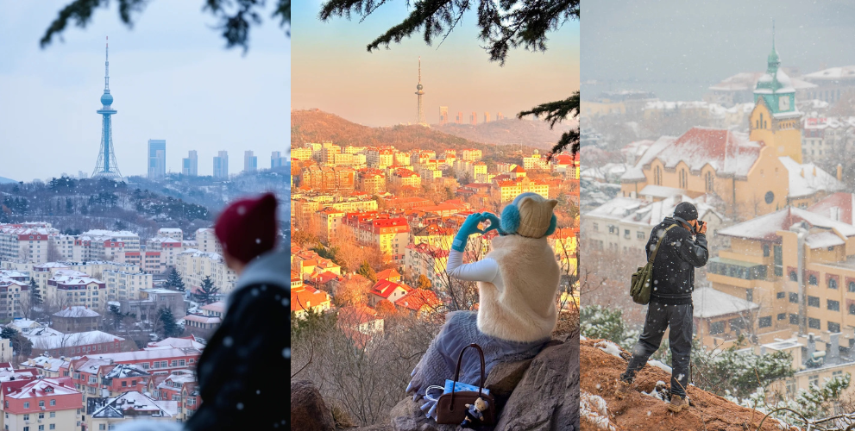
ไปยัง บ้านพักเดิมคังโย่วเหวย อาคารโบราณสไตล์เยอรมันที่มีความสำคัญทางประวัติศาสตร์จีนสมัยใหม่ โดยเป็นบ้านพักในช่วงบั้นปลายชีวิตของ คัง โย่วเหวย นักคิดนักปฏิรูปและสายธารทางปัญญาคนสำคัญในยุคปลายราชวงศ์ชิง ผู้ซาบซึ้งในความงดงามของเมืองชิงเต่าและได้แต่งบทกวีอมตะบรรยายเมืองนี้ว่า หลังคาแดง ป่าเขียว ทะเลคราม ท้องฟ้าสดใส
เย็น บริการอาหารเย็น ณ ภัตตาคาร (7)
นำท่านเดินทางเข้าที่พัก HOLIDAY INN EXPRESS HOTEL 4 ดาวหรือเทียบเท่า
วันห้า หมู่บ้านชาวประมงซาจือโข่ว - ถนนสไตล์เยอรมันก่วนเถา – สนามบินนานาชาติชิงเต่าเจียวตง – สนามบินสุวรรณภูมิ
เช้า รับประทานเช้า ณ ห้องอาหารของโรงแรม (8)
นำท่านไป หมู่บ้านซาอีโข่ว หมู่บ้านชาวประมงโบราณริมชายฝั่งทะเลเชิงเขาเหลาซาน ตื่นตาตื่นใจไปกับทัศนียภาพอันงดงามของกลุ่มบ้านเรือนสไตล์คลาสสิกหลังคาสีส้มที่ตั้งลดหลั่นบนเนินเขาริมทะเล อิสระให้ท่านถ่ายภาพคู่กับวิวหมู่บ้านหลังคาสีส้มและผืนน้ำทะเลกว้างใหญ่ในบรรยากาศสุดโรแมนติก

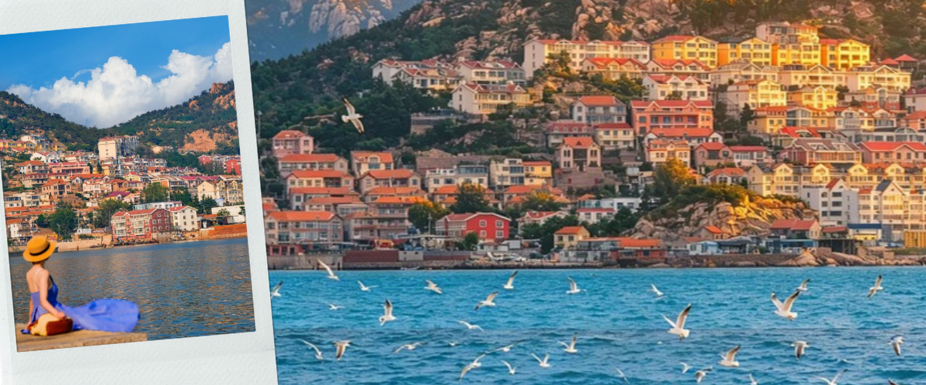
เที่ยง บริการอาหารกลางวัน ณ ภัตตาคาร (9)
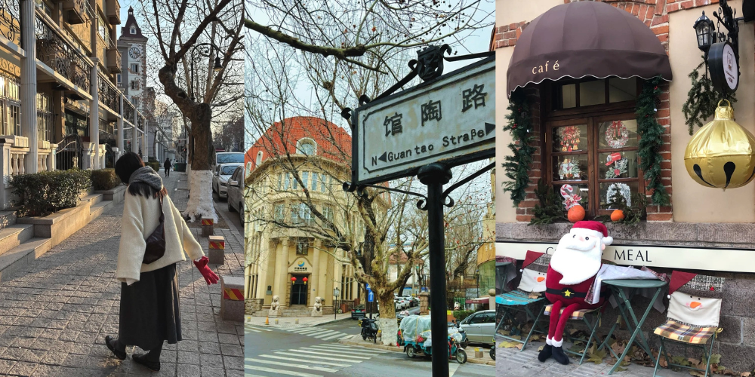
จากนั้นไป ถนนสไตล์เยอรมันก่วนเถา เดินเล่นชมความงดงามของสถาปัตยกรรมยุโรปโบราณที่ได้รับการอนุรักษ์ไว้อย่างดี ณ ถนนก่วนเถา อดีตศูนย์กลางการเงินและการค้าที่สำคัญที่สุดในยุคเยอรมนี ตื่นตาตื่นใจกับตึกเก่าทรงคลาสสิก บรรยากาศเงียบสงบและโรแมนติก พร้อมแวะจิบกาแฟในร้านสไตล์ชิคๆ ให้ท่านได้เก็บภาพความประทับใจราวกับได้บินไปเที่ยวยุโรป
เย็น บริการอาหารเย็น ณ ภัตตาคาร (10)
ได้เวลาอันสมควร นำท่านเดินทางสู่ สนามบินนานาชาติชิงเต่าเจียวตง
21.00 น. เดินทางกลับกรุงเทพฯ โดยสายการบิน สายการบิน VIETJET เที่ยวบินที่ VZ3671
00.55+1 น. เดินทางถึง สนามบินสุวรรณภูมิ โดยสวัสดิภาพ พร้อมความประทับใจ



อัตราค่าบริการ
วันเดินทาง | ผู้ใหญ่พัก 2-3 ท่าน  (ไม่มีราคาเด็ก) | พักเดี่ยวจ่ายเพิ่ม
ธันวาคม 2569
22 – 26 ธันวาคม 2569 (วันคริสต์มาส) | 25,899 บาท | 4,900 บาท
ราคาเด็กทารก (อายุไม่เกิน 2 ปี) INFANT : 8,900 บาท
จอยแลนด์หักค่าตั๋ว ท่านละ 7,000 บาท

